**МИНИСТЕРСТВО ОБРАЗОВАНИЯ И НАУКИ РОССИЙСКОЙ ФЕДЕРАЦИИ**

# ФГБОУ ВО «Сибирский государственный университет науки и технологий имени академика М.Ф. Решетнева»

Институт информатики и телекоммуникаций

Техническое задание

Руководитель:

Доррер А.Г.

(подпись)

« » 2024г. (оценка, дата)

Разработал:

Студент группы БПЭ22-01

Горбунов Л.Д.

(подпись)

« » 2024г.

Красноярск, 2024

# Функциональные требования системы

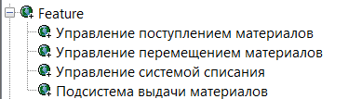

Рисунок 1 – Функциональные требования системы

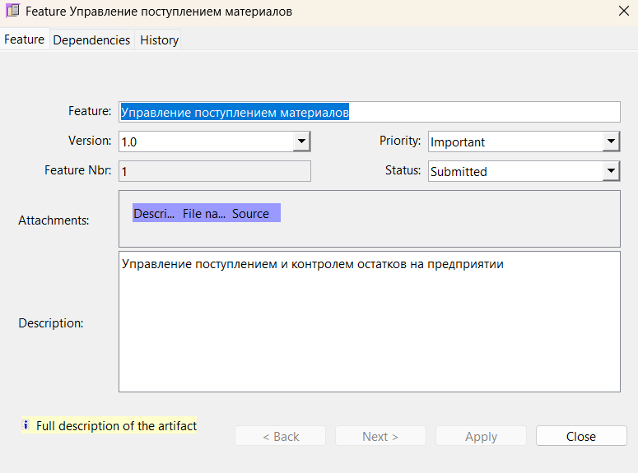

Рисунок 2 – Управления поступлениями материалов

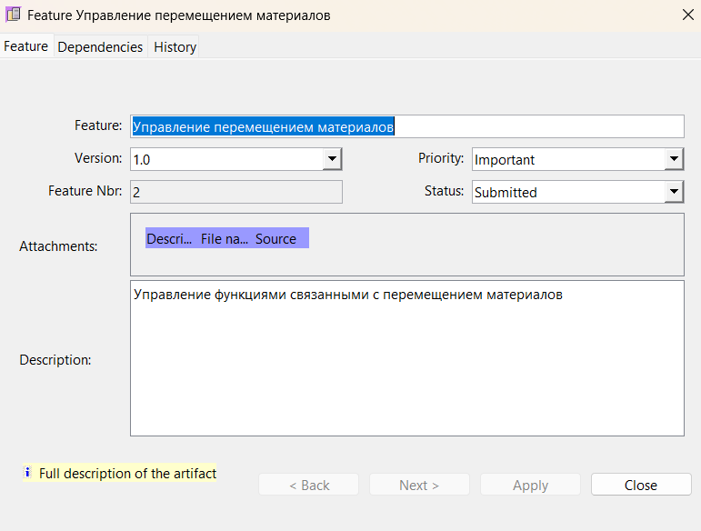

Рисунок 3 – Управление перемещением материалов

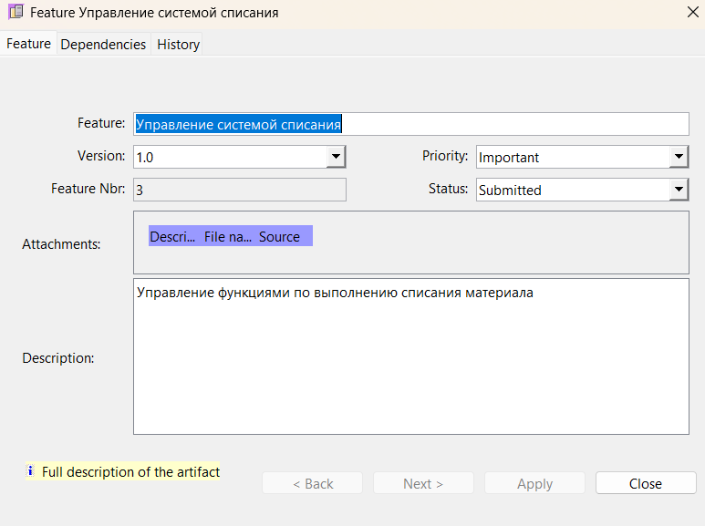

Рисунок 4 – Управление системой списания

# Требования системы

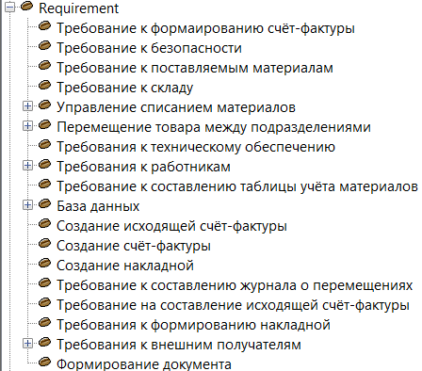

Рисунок 5 – Требования системы

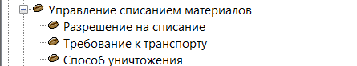

Рисунок 6 – Управление списанием материалов

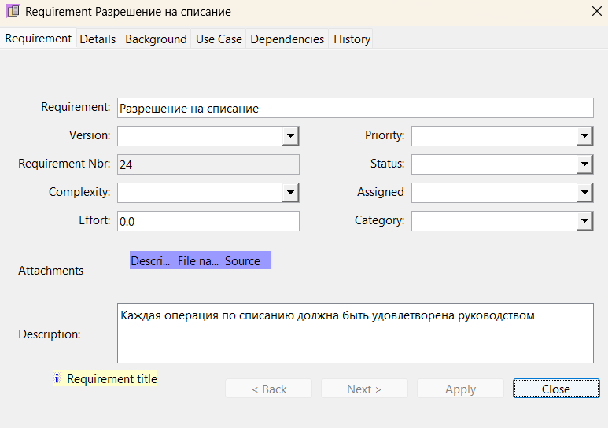

Рисунок 7 – Разрешение на списание

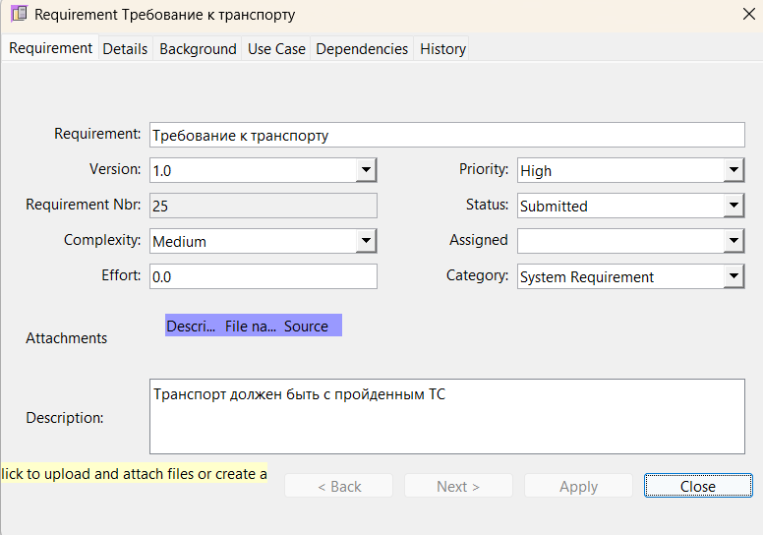

Рисунок 8 – Требование к транспорту

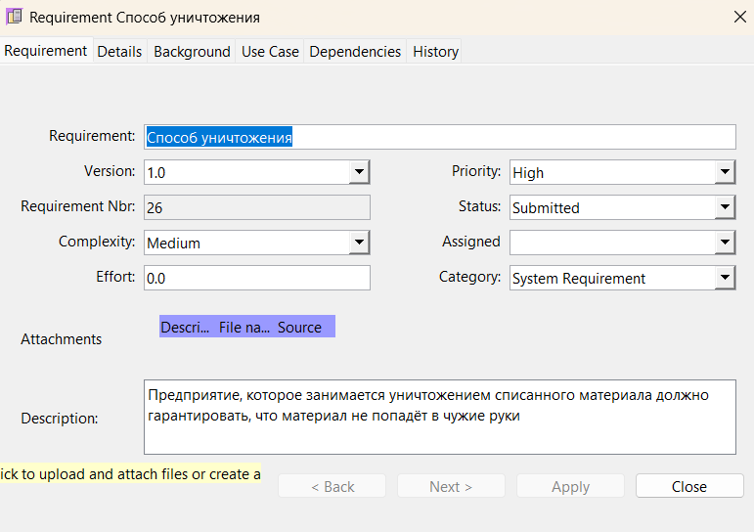

Рисунок 9 – Способ уничтожения

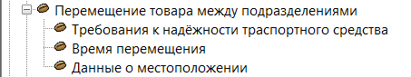

Рисунок 10 – Перемещение товара между подразделениями

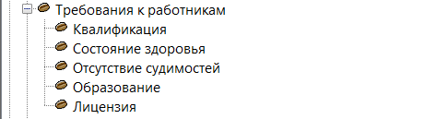

Рисунок 11 – Требования к работникам

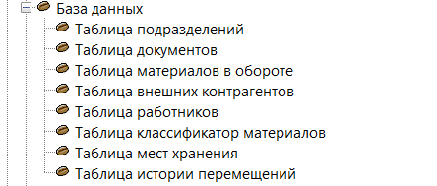

Рисунок 12 – База данных

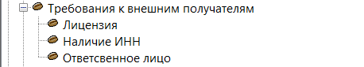

Рисунок 13 – Требования к внешним получателям

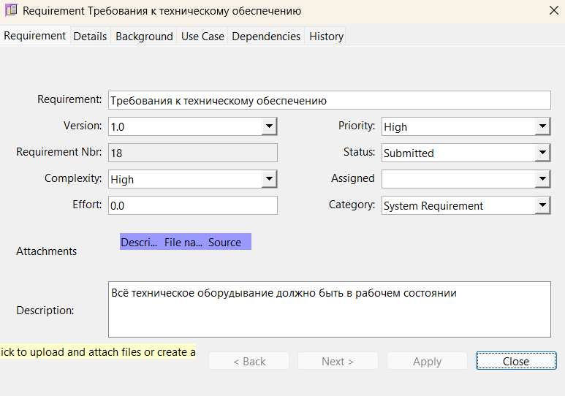

Рисунок 14 – Требования к техническому обеспечению

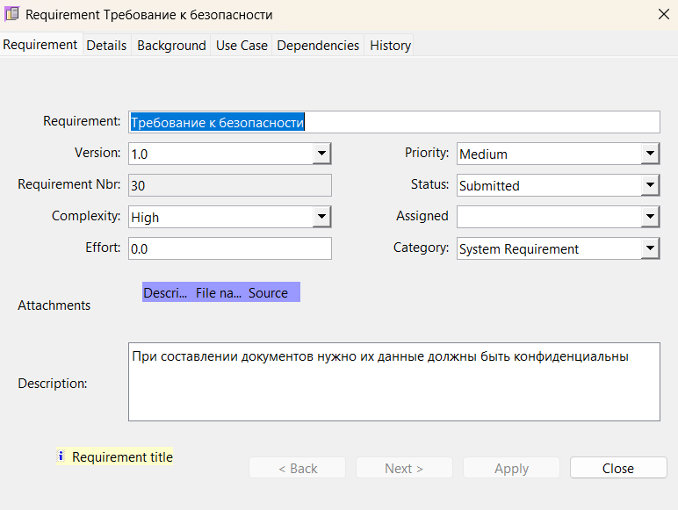

Рисунок 14 – Требования к безопасности

# Формы

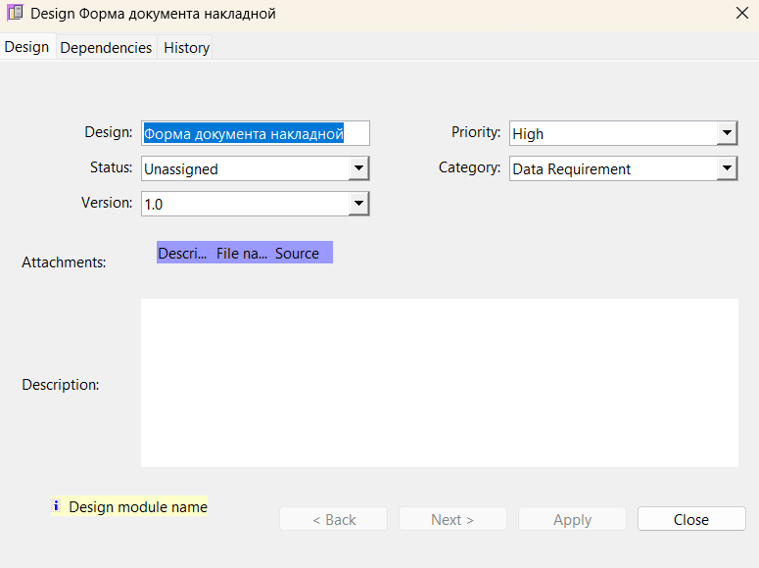

Рисунок 15 – Форма документа накладной

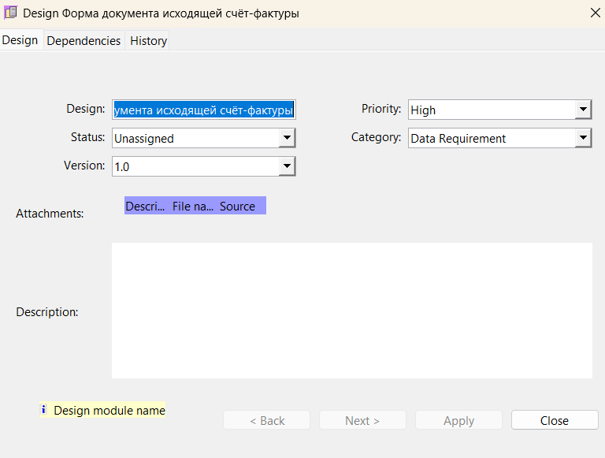

Рисунок 16 – Форма документа исходящей счёт-фактуры

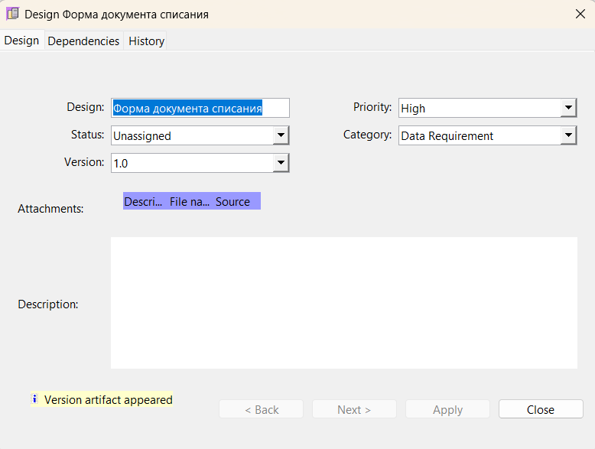

Рисунок 17 – Форма документа списания

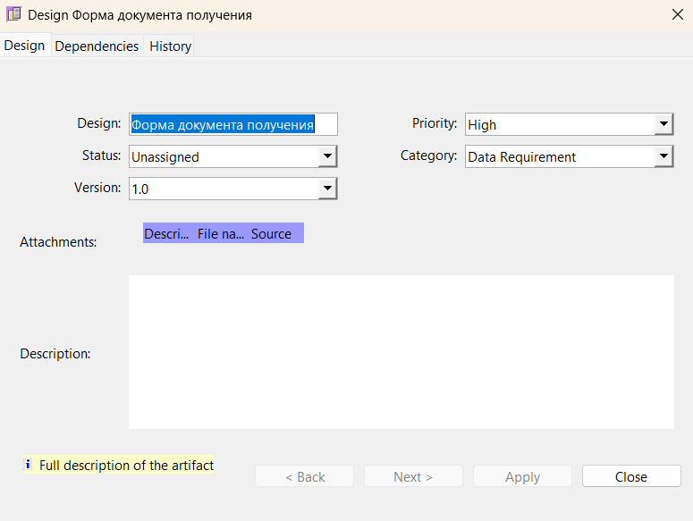

Рисунок 18 – Форма документа получения

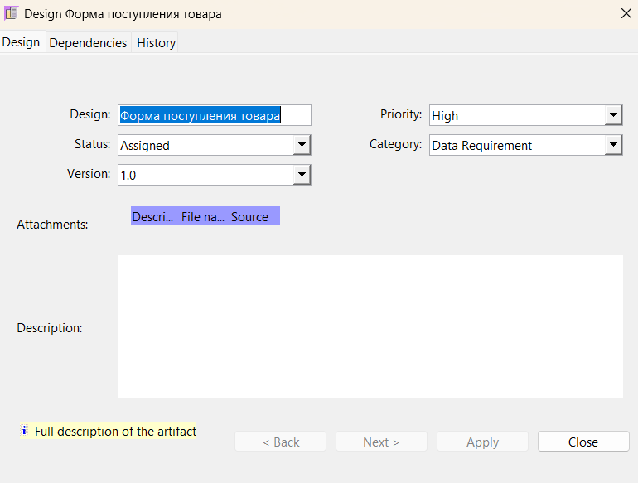

Рисунок 19 – Форма поступления товара

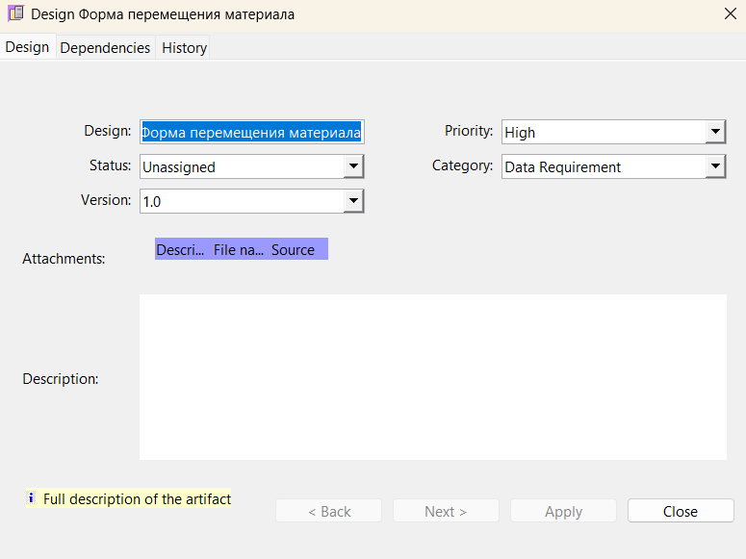

Рисунок 20 – Форма перемещения материала

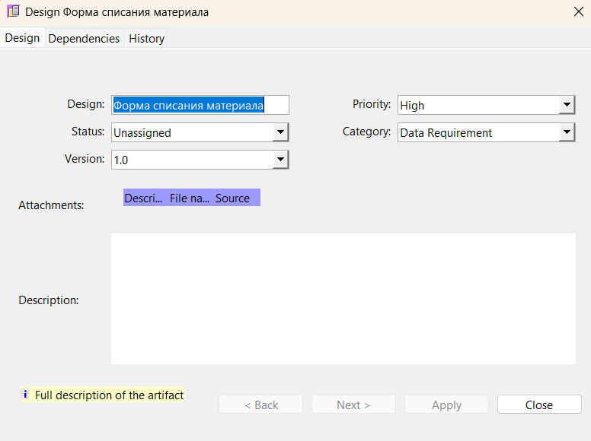

Рисунок 21 – Форма списания материала

# Тестовые сценарии

# 

# Рисунок 22 – Проверка поступления товара

# 

# Рисунок 23 – Проверка перемещения материала

# 

# Рисунок 24 – Проверка выдачи внешним контрагентам

# 

# Рисунок 25 – Проверка списания материала